Dzień dobry.
Witam 29.03.2021r. W najbliższym czasie poznamy zwyczaje wielkanocne. Poniedziałek jest dniem poznawania liter, więc zapraszam!

- Na początek proponuję troszkę ciekawostek na temat różnych zwyczajów, obrzędów związanych z Wielkanocą.
Wielkanoc nazywana jest Świętami Zmartwychwstania Pańskiego. Chrześcijanie obchodzą ją na pamiątkę zmartwychwstania Chrystusa, który pokonał śmierć i powrócił do żyjących. Radosnym symbolem zbliżających się świąt Wielkiej Nocy jest Niedziela Palmowe. Tego dnia w kościołach święcone są palmy, na pamiątkę liści palmowych, którymi witano Chrystusa wjeżdżającego do Jerozolimy. Symbolem świat Wielkiej Nocy są pisanki, które święci się w Wielką Sobotę. Malowanie jajek to tradycja sięgająca starożytności.. W Polsce jaja zaczęto wkładać do koszyczka ze święconką dopiero w XII wieku. Do farbowania jaj używano niegdyś łupin cebuli, liści szpinaku lub kory drzew. Na Opolszczyźnie wydrapywano wzory na uprzednio ufarbowanej skorupce, na Kurpiach oklejano skorupkę sitowiem. W święconce, którą niesie się do kościoła w Wielką Sobotę, oprócz jajek (które są symbolem rodzącego się życia) powinny znaleźć się też: baranek (symbolizuje Chrystusa, który ocali tych, co w niego wierzą), chleb (symbol ciała Chrystusa), kiełbasa (wróży pomyślność przez cały rok), sól (chroni od zepsucia), chrzan (wywołuje łzy i ma przypomnieć o męce Pańskiej)
- Zabawa ruchowa z elementem skoku – „Zajączki”. Dzieci wykonują przysiad podparty. Na hasło ‘Zajączki skaczą” – naśladują skoki zająca. Na hasło – Zajączki stają słupka” – w przysiadzie prostują tułów do pionu i układają ręce w skrzydełka.
- Dzisiaj poznamy literę – j – małą i wielką, drukowaną i pisaną.
- Najpierw obejrzyjmy zdjęcia różnych jajek: przepiórczych, kurzych, strusich i porównajmy ich wygląd.

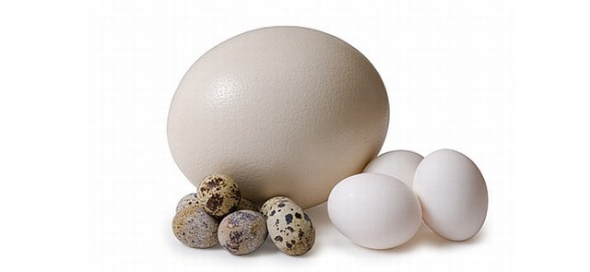

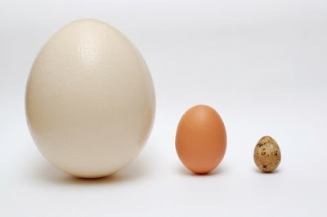

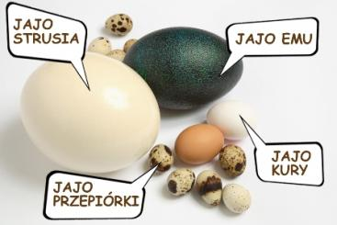

obrazki jajek gęsich - Bing images

- Dzielenie słowa jajko na sylaby – wyklaskiwanie sylab
- Dzielenie słowa jajko na głoski.
- Co słyszysz na początku słowa jajko?
- Podawanie przykładów słów rozpoczynających się głoską j (jeleń, jagody, jogurt….), mających ją w środku (kajak, fajka, bajka…), oraz na końcu (kraj, maj, klej…).
- Budowanie schematu słowa jajko (dzieci rysują pod napisanym przez rodzica słowem jajko tyle okienek ile głosek jest w jego nazwie).
- Określanie rodzaju głoski (wypowiadanie głoski j długo) –spółgłoska.
- Podawanie imion rozpoczynających się głoską j (Jola, Janek, Justyna, Jowita…)
- Dzielenie imienia Janek na sylaby, głoski (rysowanie okienek pod napisanym wyrazem).
- Pokaz litery j: małej i wielkiej, drukowanej i pisanej (6 latki karty pracy nr 3 str. 73 i poniżej, również dla chętnych 5 latków); wodzenie palcem po napisanej literze.

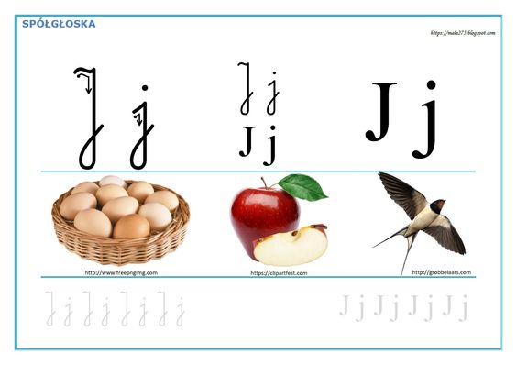
(375) Pinterest
- Zabawa ruchowa „Wyścig z jajkiem”. Na łyżkę kładziemy styropianowe, drewniane jajko (może być jakiś okragły przedmiot) i biegniemy „Kto szybciej”.
- Praca z kartami pracy – 6 latki (karta pracy nr 3 str. 72, 73, 74, 75); 5 latki (karta pracy nr 3 str. 63, 64).
- Po ciężkiej pracy należy nam się wesoła zabawa. Zapraszam do zabawy ruchowej przy piosence
Muzolaki - Zając , piosenka na wielkanoc i nietylko - YouTube

Pozdrawiam i zapraszam jutro
p. Iwona

